委託業務仕様書
環境政策局循環型社会推進部資源循環推進課
（担当 山上、石川 電話 222-3948）

１ 契約件名
啓発ポスターの版下作成・印刷業務委託

２ 業務内容
⑴ 食品ロス削減月間啓発ポスターのデザイン案の制作
仕様は以下のとおり。フルカラーであり、ユニバーサルデザインに留意すること。
サイズ | 掲出先
Ｂ３判ポスター  （縦３６４ｍｍ×横５１５ｍｍ） | 市政広報板
※本市のイメージをもとに、デザインを作成すること。（作成イメージ参照）
イメージはＡＩ生成のため、細部の調整や個々のイラスト作成については受託者で行うこと。
※Ｂ３全体のうち、左半分は本市で作成したものを提供するため、受託者側での作成不要
＜作成イメージ（赤枠内）＞ 左半分（防災訓練）はPowerPointで提供
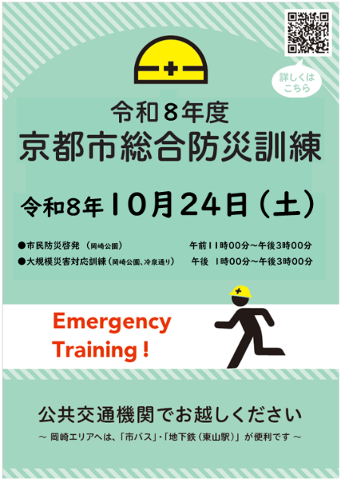
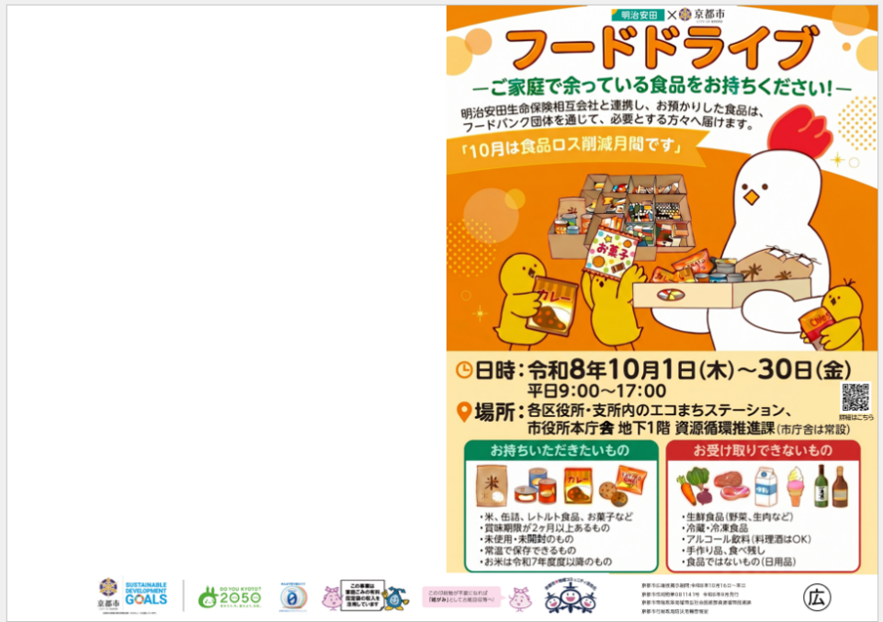

データ提供

⑵ 版下データの作製
校正は５回程度を想定

⑶ 印刷部数および納品方法
１０，９７０部
詳細は[別紙１ 一般印刷物仕様書]参照

３ 成果物
以下を成果品として提出する。
なお、成果品のデータはＣＤ－ＲＯＭ等で納品すること。
- 入稿用版下データ（以下の２種類）
Adobe Illustrator（CC対応）、デザインツール「Canva」に対応するもの。
ア 再編集可能なデータ
イ アウトライン化済みのデータ
- ＰＤＦデータ

４ 印刷物の納期及び納品場所
[別紙１ 一般印刷物仕様書]参照

５ 受託者の条件
以下の⑴～⑶のいずれの条件も満たしていること。
⑴ 地方自治法施行令第１６７条の４の規定（破産者、入札を妨げる者等）に該当しないものであること。
⑵ 京都市の入札参加資格者名簿に登録されており、業務の履行に必要な能力・技術等を有する作業員を有していること。
⑶ 京都市暴力団排除条例第２条第４号に規定する暴力団員等又は同条第５号に規定する暴力団密接関係者に該当しないものであること。

６ その他
⑴ 受託者が業務を遂行するうえで必要な資料等は、受託者において用意するほか、ロゴマーク等、本市が提供可能な画像データ等は必要に応じて随時貸与する。
なお、貸与した資料等の複製・複写の可否、返却等については、本市担当者の指示に従うこと。
⑵ 本業務を第三者に委託し、若しくは請け負わせてはならない。
⑶ 作業各工程において、必要に応じて本市が制作途中でのデザイン等の確認及び修正指示を行う。修正（大幅な修正も含む）を指示された場合は、本市の指定する期限までに修正作業を行い提出すること。
⑷ 成果品としての事前検査に時間を要するため、修正作業に係る時間を含め、原稿案の提出から納品までの期間を十分に設けること。
⑸ 成果物及び成果物において用いられる写真・イラスト等の著作権は、一部著作権が設定されているものを除き、本市に帰属する。
⑹ 業務の履行に伴い発生した受託者の責に帰する損害については、受託者が責任を負うこと。
⑺ 業務の履行に必要な経費（企画費、写真撮影費、イラスト制作費、キャッチコピー等作成費、デザイン費、加工・調整費、著作権の譲渡（使用許諾）に係る対応等）を全て含むものとする。
⑻ 委託料は、業務履行後、受託者の適正な請求書の提出後、３０日以内に支払うこととする。
⑼ 京都市契約事務規則第３６条に基づき、委託契約書の作成は省略するものとする。
⑽ 本仕様について疑義があるときは、契約前に京都市との間で十分協議しておくこと。また、業務開始後に本仕様に疑義が生じた場合は、京都市と協議を行い、京都市の指示に従うこと。

